ТЕХНОЛОГИЧЕСКАЯ КАРТА СВАРКИ
КОНТРОЛЬНОГО СВАРНОГО СОЕДИНЕНИЯ
АЦСТ-98, программа № АЦСТ-98-12491, утвержденной 05.11.2025 г. и согласованной 05.11.2025 г.

Идентификатор однотипности | РД-1-22СОО/С17
Дата сварки КСС | с 06.11.2025
Ф. И. О. сварщика | Шарапа Е. А.
№ удостоверения | СЗР-13АЦ-I-02088

№ п/п | Наименование | Обозначение  (показатели)
1. | ТУ ОПО | СК(1)
2. | Шифр НД, регламентирующих выполнение сварочных работ | ГОСТ 23118-2019 п. 5.5; РД 34.15.132-96 п.6; СП 53-101-98 п.12
3. | Способ сварки | РД
Параметры сварных соединений
4. | Марки основных материалов | 1, (20)
5. | Сварочные (наплавочные) материалы | УОНИИ-13/55
6. | Диаметр, мм | 108
7. | Толщина, мм | 5,0
8. | Тип шва | СШ
9. | Тип соединения | С
10. | Вид соединения | ос (бп)
11. | Угол разделки кромок | >15°
12. | Положение при сварке (наплавке) | Н45
13. | Наличие подогрева | без подогрева
14. | Наличие термообработки | без термообработки
15. | Вид покрытия электродов | Б

Количество КСС | 1 | Маркировка КСС | 20/108 x 5,0/ FEV4/ГНС/
Способ сборки | На прихватках | Требования к прихваткам | Количество, шт. | 3-4
Способ сборки | На прихватках | Требования к прихваткам | Высота, мм | 3
Способ сборки | На прихватках | Требования к прихваткам | Длина, мм | 30-40
Сварочные материалы | УОНИИ-13/55 | Сварочное оборудование | ARC-253

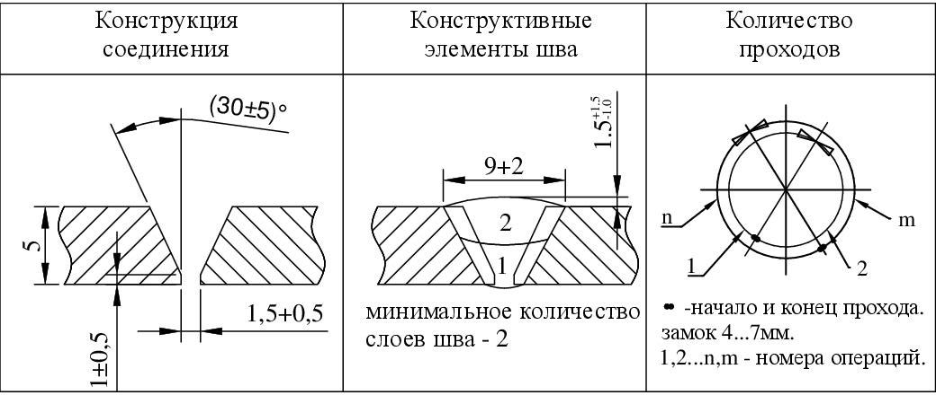

Метод подготовки и очистки - механическая обработка, очистка от загрязнений, обезжиривание кромок, зачистка стальной щеткой кромок на ширину не менее 20 мм.
Требования к сборке - Сборка на прихватках. Зазор под сварку в соответствии с ГОСТ 16037-80.

Параметры процесса сварки КСС

Номер валика (шва) | Диаметр проволоки,  мм | Род и полярность тока | Сила тока,  А | Напряжение,  В
1 | 2,5 | постоян., обратн. | 60 - 80 | 21 - 22
2 | 2,5 | постоян., обратн. | 70 - 90 | 21 - 22

Технические требования к сварке

В процессе сварки должны быть обеспечены полный провар корня шва и заделка кратера. Каждый слой перед наложением следующего тщательно очистить от брызг и шлака. При обнаружении на поверхности дефектов (трещин, скопления пор и т. п.) дефектное место удалить механическим способом до "здорового" металла и при необходимости заварить вновь. Поверхность шва должна быть мелкочешуйчатой, без наплывов, ровной, должна иметь плавный переход к основному металлу. Сварка завершающего (облицовочного) слоя с минимальным объемом наплавки, на режимах, исключающих появление надрезов.

Требования по контролю контрольных сварных соединений

Метод контроля | Объем контроля | НД по методике контроля | НД по оценке качества
Визуальный | 100 % | СТО 9701105632-003-2021 | ГОСТ 23118-2019 п.5.5.8; РД 34.15.132-96 п.8.2; СП 53-101-98 п.12.29; СП 70.13330.2012 п.10.4.4
Измерительный | 100 % | СТО 9701105632-003-2021 | ГОСТ 23118-2019 п.5.5.8; РД 34.15.132-96 п.8.2; СП 53-101-98 п.12.29; СП 70.13330.2012 п.10.4.4
Радиографический | 100 % | ГОСТ 7512-82 | ГОСТ 23118-2012 Приложение А; РД 34.15.132-96 п.8.2; СП 53-101-98 табл 10; СП 70.13330.2012 п.10.4.
Растяжение | 2 образца | ГОСТ 6996-66 | ГОСТ 23118-2019 п.5.5.2; СП 53-101-98 п.12.2; СП 70.13330.2012 табл.10.1
Статический изгиб | 2 образца | ГОСТ 6996-66 | СП 70.13330.2012 табл.10.1
Твердость | 1 образец, не выше 330 HV | ГОСТ 18661-73 | ГОСТ 23118-2019 п.5.5.2; СП 53-101-98 п.12.2

Соответствие содержания настоящей карты технологического процесса требованиям, изложенным в технологии (ПТД по сварке), представленной на аттестацию, и выполнение подготовки и сварки КСС в соответствии с требованиями НД и данными, указанными выше, подтверждаем:

Член аттестационной комиссии: |  |  | Гаревских Г. С.
 | ^{(подпись)} |  | ^{(фамилия, имя, отчество)}
Представитель организации-заявителя: |  |  | Королев Г. В.
 | ^{(подпись)} |  | ^{(фамилия, имя, отчество)}
Сварщик: |  |  | Шарапа Е. А.
 | ^{(подпись)} |  | ^{(фамилия, имя, отчество)}

ТЕХНОЛОГИЧЕСКАЯ КАРТА СВАРКИ
КОНТРОЛЬНОГО СВАРНОГО СОЕДИНЕНИЯ
АЦСТ-98, программа № АЦСТ-98-12491, утвержденной 05.11.2025 г. и согласованной 05.11.2025 г.

Идентификатор однотипности | РД-1-32СОО/С17
Дата сварки КСС | с 06.11.2025
Ф. И. О. сварщика | Шарапа Е. А.
№ удостоверения | СЗР-13АЦ-I-02088

№ п/п | Наименование | Обозначение  (показатели)
1. | ТУ ОПО | СК(1)
2. | Шифр НД, регламентирующих выполнение сварочных работ | ГОСТ 23118-2019 п. 5.5; РД 34.15.132-96 п.6; СП 53-101-98 п.12
3. | Способ сварки | РД
Параметры сварных соединений
4. | Марки основных материалов | 1, (20)
5. | Сварочные (наплавочные) материалы | УОНИИ-13/55
6. | Диаметр, мм | 159
7. | Толщина, мм | 6,0
8. | Тип шва | СШ
9. | Тип соединения | С
10. | Вид соединения | ос (бп)
11. | Угол разделки кромок | >15°
12. | Положение при сварке (наплавке) | Н45
13. | Наличие подогрева | без подогрева
14. | Наличие термообработки | без термообработки
15. | Вид покрытия электродов | Б

Количество КСС | 1 | Маркировка КСС | 20/159x 6,0/ FEV4/ГНС/
Способ сборки | На прихватках | Требования к прихваткам | Количество, шт. | 3-4
Способ сборки | На прихватках | Требования к прихваткам | Высота, мм | 3-4
Способ сборки | На прихватках | Требования к прихваткам | Длина, мм | 30-40
Сварочные материалы | УОНИИ-13/55 | Сварочное оборудование | ARC-253

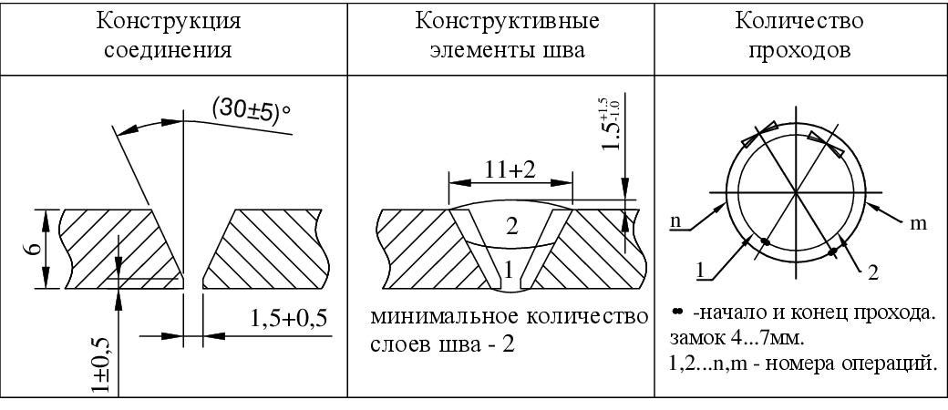

Метод подготовки и очистки - механическая обработка, очистка от загрязнений, обезжиривание кромок, зачистка стальной щеткой кромок на ширину не менее 20 мм.
Требования к сборке - Сборка на прихватках. Зазор под сварку в соответствии с ГОСТ 16037-80.

Параметры процесса сварки КСС

Номер валика (шва) | Диаметр проволоки,  мм | Род и полярность тока | Сила тока,  А | Напряжение,  В
1 | 2,5 | постоян., обратн. | 60 - 80 | 21 - 22
2 | 3,0 | постоян., обратн. | 90 - 110 | 22 - 23

Технические требования к сварке

В процессе сварки должны быть обеспечены полный провар корня шва и заделка кратера. Каждый слой перед наложением следующего тщательно очистить от брызг и шлака. При обнаружении на поверхности дефектов (трещин, скопления пор и т. п.) дефектное место удалить механическим способом до "здорового" металла и при необходимости заварить вновь. Поверхность шва должна быть мелкочешуйчатой, без наплывов, ровной, должна иметь плавный переход к основному металлу. Сварка завершающего (облицовочного) слоя с минимальным объемом наплавки, на режимах, исключающих появление надрезов.

Требования по контролю контрольных сварных соединений

Метод контроля | Объем контроля | НД по методике контроля | НД по оценке качества
Визуальный | 100 % | СТО 9701105632-003-2021 | ГОСТ 23118-2019 п.5.5.8; РД 34.15.132-96 п.8.2; СП 53-101-98 п.12.29; СП 70.13330.2012 п.10.4.4
Измерительный | 100 % | СТО 9701105632-003-2021 | ГОСТ 23118-2019 п.5.5.8; РД 34.15.132-96 п.8.2; СП 53-101-98 п.12.29; СП 70.13330.2012 п.10.4.4
Радиографический | 100 % | ГОСТ 7512-82 | ГОСТ 23118-2012 Приложение А; РД 34.15.132-96 п.8.2; СП 53-101-98 табл 10; СП 70.13330.2012 п.10.4.
Растяжение | 2 образца | ГОСТ 6996-66 | ГОСТ 23118-2019 п.5.5.2; СП 53-101-98 п.12.2; СП 70.13330.2012 табл.10.1
Статический изгиб | 2 образца | ГОСТ 6996-66 | СП 70.13330.2012 табл.10.1
Твердость | 1 образец, не выше 330 HV | ГОСТ 18661-73 | ГОСТ 23118-2019 п.5.5.2; СП 53-101-98 п.12.2

Соответствие содержания настоящей карты технологического процесса требованиям, изложенным в технологии (ПТД по сварке), представленной на аттестацию, и выполнение подготовки и сварки КСС в соответствии с требованиями НД и данными, указанными выше, подтверждаем:

Член аттестационной комиссии: |  |  | Гаревских Г. С.
 | ^{(подпись)} |  | ^{(фамилия, имя, отчество)}
Представитель организации-заявителя: |  |  | Королев Г. В.
 | ^{(подпись)} |  | ^{(фамилия, имя, отчество)}
Сварщик: |  |  | Шарапа Е. А.
 | ^{(подпись)} |  | ^{(фамилия, имя, отчество)}

ТЕХНОЛОГИЧЕСКАЯ КАРТА СВАРКИ
КОНТРОЛЬНОГО СВАРНОГО СОЕДИНЕНИЯ
АЦСТ-98, программа № АЦСТ-98-12491, утвержденной 05.11.2025 г. и согласованной 05.11.2025 г.

Идентификатор однотипности | РД-1-03СОО/С17
Дата сварки КСС | с 06.11.2025
Ф. И. О. сварщика | Шарапа Е. А.
№ удостоверения | СЗР-13АЦ-I-02088

№ п/п | Наименование | Обозначение  (показатели)
1. | ТУ ОПО | СК(1)
2. | Шифр НД, регламентирующих выполнение сварочных работ | ГОСТ 23118-2019 п. 5.5; РД 34.15.132-96 п.6; СП 53-101-98 п.12
3. | Способ сварки | РД
Параметры сварных соединений
4. | Марки основных материалов | 09Г2C
5. | Сварочные (наплавочные) материалы | УОНИИ-13/55
6. | Диаметр, мм | плоские детали
7. | Толщина, мм | 16,0
8. | Тип шва | СШ
9. | Тип соединения | С
10. | Вид соединения | ос (бп)
11. | Угол разделки кромок | >15°
12. | Положение при сварке (наплавке) | П1
13. | Наличие подогрева | без подогрева
14. | Наличие термообработки | без термообработки
15. | Вид покрытия электродов | Б

Количество КСС | 1 | Маркировка КСС | 09Г2С/Л16/ FEV4/ГНС/
Способ сборки | На прихватках | Требования к прихваткам | Количество, шт. | 2-3
Способ сборки | На прихватках | Требования к прихваткам | Высота, мм | 5-6
Способ сборки | На прихватках | Требования к прихваткам | Длина, мм | 20-30
Сварочные материалы | УОНИИ-13/55 | Сварочное оборудование | ARC-253

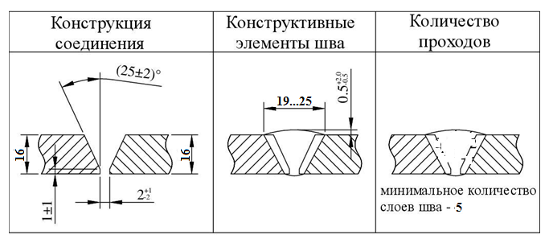

Метод подготовки и очистки - механическая обработка, очистка от загрязнений, обезжиривание кромок, зачистка стальной щеткой кромок на ширину не менее 20 мм.
Требования к сборке - Сборка на прихватках. Зазор под сварку в соответствии с ГОСТ 5264-80.

Параметры процесса сварки КСС

Номер валика (шва) | Диаметр проволоки,  мм | Род и полярность тока | Сила тока,  А | Напряжение,  В
1 | 3,0 | постоян., обратн. | 80 - 100 | 21 - 22
2,3,4,5 | 3,0 | постоян., обратн. | 90 - 110 | 22 - 23

Технические требования к сварке

В процессе сварки должны быть обеспечены полный провар корня шва и заделка кратера. Каждый слой перед наложением следующего тщательно очистить от брызг и шлака. При обнаружении на поверхности дефектов (трещин, скопления пор и т. п.) дефектное место удалить механическим способом до "здорового" металла и при необходимости заварить вновь. Поверхность шва должна быть мелкочешуйчатой, без наплывов, ровной, должна иметь плавный переход к основному металлу. Сварка завершающего (облицовочного) слоя с минимальным объемом наплавки, на режимах, исключающих появление надрезов.

Требования по контролю контрольных сварных соединений

Метод контроля | Объем контроля | НД по методике контроля | НД по оценке качества
Визуальный | 100 % | СТО 9701105632-003-2021 | ГОСТ 23118-2019 п.5.5.8; РД 34.15.132-96 п.8.2; СП 53-101-98 п.12.29; СП 70.13330.2012 п.10.4.4
Измерительный | 100 % | СТО 9701105632-003-2021 | ГОСТ 23118-2019 п.5.5.8; РД 34.15.132-96 п.8.2; СП 53-101-98 п.12.29; СП 70.13330.2012 п.10.4.4
Ультразвуковой | 100 % | ГОСТ Р 55724-2013 | ГОСТ 23118-2019 Приложение А; РД 34.15.132-96 п.8.2; СП 53-101-98 п.12.29; СП 70.13330.2012 п.10.4.9
Растяжение | 2 образца | ГОСТ 6996-66 | ГОСТ 23118-2019 п.5.5.2; СП 53-101-98 п.12.2; СП 70.13330.2012 табл.10.1
Статический изгиб | 2 образца | ГОСТ 6996-66 | СП 70.13330.2012 табл.10.1
Ударный изгиб | 3 образца. KCU, При T +20 °C, не менее 29 Дж/см2 | ГОСТ 6996-66 | ГОСТ 23118-2019 п.5.5.2; СП 53-101-98 п.12.2; СП 70.13330.2012 10.1
Твердость | 1 образец, не выше 330 HV | ГОСТ 6996-66 | ГОСТ 23118-2019 п.5.5.2; СП 53-101-98 п.12.2

Соответствие содержания настоящей карты технологического процесса требованиям, изложенным в технологии (ПТД по сварке), представленной на аттестацию, и выполнение подготовки и сварки КСС в соответствии с требованиями НД и данными, указанными выше, подтверждаем:

Член аттестационной комиссии: |  |  | Гаревских Г. С.
 | ^{(подпись)} |  | ^{(фамилия, имя, отчество)}
Представитель организации-заявителя: |  |  | Королев Г. В.
 | ^{(подпись)} |  | ^{(фамилия, имя, отчество)}
Сварщик: |  |  | Шарапа Е. А.
 | ^{(подпись)} |  | ^{(фамилия, имя, отчество)}

ТЕХНОЛОГИЧЕСКАЯ КАРТА СВАРКИ
КОНТРОЛЬНОГО СВАРНОГО СОЕДИНЕНИЯ
АЦСТ-98, программа № АЦСТ-98-12491, утвержденной 05.11.2025 г. и согласованной 05.11.2025 г.

Идентификатор однотипности | РД-1-02УОО/Т1
Дата сварки КСС | с 06.11.2025
Ф. И. О. сварщика | Шарапа Е. А.
№ удостоверения | СЗР-13АЦ-I-02088

№ п/п | Наименование | Обозначение  (показатели)
1. | ТУ ОПО | СК(1)
2. | Шифр НД, регламентирующих выполнение сварочных работ | ГОСТ 23118-2019 п. 5.5; РД 34.15.132-96 п.6; СП 53-101-98 п.12
3. | Способ сварки | РД
Параметры сварных соединений
4. | Марки основных материалов | (09Г2С+09Г2С)
5. | Сварочные (наплавочные) материалы | УОНИИ-13/55
6. | Диаметр, мм | плоские детали
7. | Толщина, мм | 8,0+8,0
8. | Тип шва | УШ
9. | Тип соединения | Т
10. | Вид соединения | ос (бп)
11. | Угол разделки кромок | б/р
12. | Положение при сварке (наплавке) | П2
13. | Наличие подогрева | без подогрева
14. | Наличие термообработки | без термообработки
15. | Вид покрытия электродов | Б

Количество КСС | 1 | Маркировка КСС | 09Г2С/Л8+Л8/ FEV4/ГНС/
Способ сборки | На прихватках | Требования к прихваткам | Количество, шт. | 2-3
Способ сборки | На прихватках | Требования к прихваткам | Высота, мм | 3-4
Способ сборки | На прихватках | Требования к прихваткам | Длина, мм | 20-30
Сварочные материалы | УОНИИ-13/55 | Сварочное оборудование | ARC-253

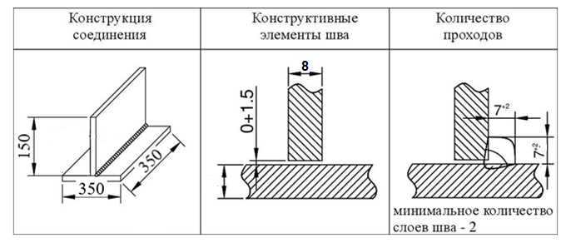

Метод подготовки и очистки - механическая обработка, очистка от загрязнений, обезжиривание кромок, зачистка стальной щеткой кромок на ширину не менее 20 мм.
Требования к сборке - Сборка на прихватках. Зазор под сварку в соответствии с ГОСТ 5264-80.

Параметры процесса сварки КСС

Номер валика (шва) | Диаметр проволоки,  мм | Род и полярность тока | Сила тока,  А | Напряжение,  В
1 | 3,0 | постоян., обратн. | 80 - 100 | 21 - 22
2 | 3,0 | постоян., обратн. | 90 - 110 | 22 - 23

Технические требования к сварке

В процессе сварки должны быть обеспечены полный провар корня шва и заделка кратера. Каждый слой перед наложением следующего тщательно очистить от брызг и шлака. При обнаружении на поверхности дефектов (трещин, скопления пор и т. п.) дефектное место удалить механическим способом до "здорового" металла и при необходимости заварить вновь. Поверхность шва должна быть мелкочешуйчатой, без наплывов, ровной, должна иметь плавный переход к основному металлу. Сварка завершающего (облицовочного) слоя с минимальным объемом наплавки, на режимах, исключающих появление надрезов.

Требования по контролю контрольных сварных соединений

Метод контроля | Объем контроля | НД по методике контроля | НД по оценке качества
Визуальный | 100 % | СТО 9701105632-003-2021 | ГОСТ 23118-2019 п.5.5.8; РД 34.15.132-96 п.8.2; СП 53-101-98 п.12.29; СП 70.13330.2012 п.10.4.4
Измерительный | 100 % | СТО 9701105632-003-2021 | ГОСТ 23118-2019 п.5.5.8; РД 34.15.132-96 п.8.2; СП 53-101-98 п.12.29; СП 70.13330.2012 п.10.4.4
Металлография | 2 образца | ГОСТ 10243-75 | СП 70.13330.2012 п.10.4.17
Твердость | 1 образец, не выше 330 HV | ГОСТ 18661-73 | ГОСТ 23118-2019 п.5.5.2; СП 53-101-98 п.12.2

Соответствие содержания настоящей карты технологического процесса требованиям, изложенным в технологии (ПТД по сварке), представленной на аттестацию, и выполнение подготовки и сварки КСС в соответствии с требованиями НД и данными, указанными выше, подтверждаем:

Член аттестационной комиссии: |  |  | Гаревских Г. С.
 | ^{(подпись)} |  | ^{(фамилия, имя, отчество)}
Представитель организации-заявителя: |  |  | Королев Г. В.
 | ^{(подпись)} |  | ^{(фамилия, имя, отчество)}
Сварщик: |  |  | Шарапа Е. А.
 | ^{(подпись)} |  | ^{(фамилия, имя, отчество)}

ТЕХНОЛОГИЧЕСКАЯ КАРТА СВАРКИ
КОНТРОЛЬНОГО СВАРНОГО СОЕДИНЕНИЯ
АЦСТ-98, программа № АЦСТ-98-12491, утвержденной 05.11.2025 г. и согласованной 05.11.2025 г.

Идентификатор однотипности | РД-1-02УОО/Т6
Дата сварки КСС | с 06.11.2025
Ф. И. О. сварщика | Шарапа Е. А.
№ удостоверения | СЗР-13АЦ-I-02088

№ п/п | Наименование | Обозначение  (показатели)
1. | ТУ ОПО | СК(1)
2. | Шифр НД, регламентирующих выполнение сварочных работ | ГОСТ 23118-2019 п. 5.5; РД 34.15.132-96 п.6; СП 53-101-98 п.12
3. | Способ сварки | РД
Параметры сварных соединений
4. | Марки основных материалов | (09Г2С+09Г2С)
5. | Сварочные (наплавочные) материалы | УОНИИ-13/55
6. | Диаметр, мм | плоские детали
7. | Толщина, мм | 8,0+8,0
8. | Тип шва | УШ
9. | Тип соединения | Т
10. | Вид соединения | ос (бп)
11. | Угол разделки кромок | >15°
12. | Положение при сварке (наплавке) | П2
13. | Наличие подогрева | без подогрева
14. | Наличие термообработки | без термообработки
15. | Вид покрытия электродов | Б

Количество КСС | 1 | Маркировка КСС | 09Г2С/Л8+Л8/Т6/ FEV4/ГНС/
Способ сборки | На прихватках | Требования к прихваткам | Количество, шт. | 2-3
Способ сборки | На прихватках | Требования к прихваткам | Высота, мм | 3-4
Способ сборки | На прихватках | Требования к прихваткам | Длина, мм | 20-30
Сварочные материалы | УОНИИ-13/55 | Сварочное оборудование | ARC-253

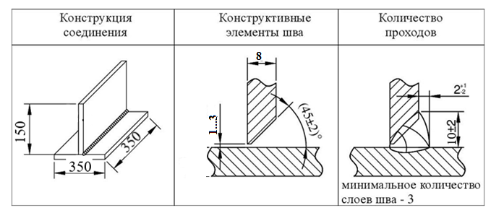

Метод подготовки и очистки - механическая обработка, очистка от загрязнений, обезжиривание кромок, зачистка стальной щеткой кромок на ширину не менее 20 мм.
Требования к сборке - Сборка на прихватках. Зазор под сварку в соответствии с ГОСТ 5264-80.

Параметры процесса сварки КСС

Номер валика (шва) | Диаметр проволоки,  мм | Род и полярность тока | Сила тока,  А | Напряжение,  В
1 | 3,0 | постоян., обратн. | 80 - 100 | 21 - 22
2,3 | 3,0 | постоян., обратн. | 90 - 110 | 22 - 23

Технические требования к сварке

В процессе сварки должны быть обеспечены полный провар корня шва и заделка кратера. Каждый слой перед наложением следующего тщательно очистить от брызг и шлака. При обнаружении на поверхности дефектов (трещин, скопления пор и т. п.) дефектное место удалить механическим способом до "здорового" металла и при необходимости заварить вновь. Поверхность шва должна быть мелкочешуйчатой, без наплывов, ровной, должна иметь плавный переход к основному металлу. Сварка завершающего (облицовочного) слоя с минимальным объемом наплавки, на режимах, исключающих появление надрезов.

Требования по контролю контрольных сварных соединений

Метод контроля | Объем контроля | НД по методике контроля | НД по оценке качества
Визуальный | 100 % | СТО 9701105632-003-2021 | ГОСТ 23118-2019 п.5.5.8; РД 34.15.132-96 п.8.2; СП 53-101-98 п.12.29; СП 70.13330.2012 п.10.4.4
Измерительный | 100 % | СТО 9701105632-003-2021 | ГОСТ 23118-2019 п.5.5.8; РД 34.15.132-96 п.8.2; СП 53-101-98 п.12.29; СП 70.13330.2012 п.10.4.4
Ультразвуковой | 100 % | ГОСТ Р 55724-2013 | ГОСТ 23118-2019 Приложение А; РД 34.15.132-96 п.8.2; СП 53-101-98 п.12.29; СП 70.13330.2012 п.10.4.9
Металлография | 2 образца | ГОСТ 10243-75 | СП 70.13330.2012 п.10.4.17
Твердость | 1 образец, не выше 330 HV | ГОСТ 18661-73 | ГОСТ 23118-2019 п.5.5.2; СП 53-101-98 п.12.2

Соответствие содержания настоящей карты технологического процесса требованиям, изложенным в технологии (ПТД по сварке), представленной на аттестацию, и выполнение подготовки и сварки КСС в соответствии с требованиями НД и данными, указанными выше, подтверждаем:

Член аттестационной комиссии: |  |  | Гаревских Г. С.
 | ^{(подпись)} |  | ^{(фамилия, имя, отчество)}
Представитель организации-заявителя: |  |  | Королев Г. В.
 | ^{(подпись)} |  | ^{(фамилия, имя, отчество)}
Сварщик: |  |  | Шарапа Е. А.
 | ^{(подпись)} |  | ^{(фамилия, имя, отчество)}

ТЕХНОЛОГИЧЕСКАЯ КАРТА СВАРКИ
КОНТРОЛЬНОГО СВАРНОГО СОЕДИНЕНИЯ
АЦСТ-98, программа № АЦСТ-98-12491, утвержденной 05.11.2025 г. и согласованной 05.11.2025 г.

Идентификатор однотипности | РД-1-03УОО/Т1
Дата сварки КСС | с 06.11.2025
Ф. И. О. сварщика | Шарапа Е. А.
№ удостоверения | СЗР-13АЦ-I-02088

№ п/п | Наименование | Обозначение  (показатели)
1. | ТУ ОПО | СК(1)
2. | Шифр НД, регламентирующих выполнение сварочных работ | ГОСТ 23118-2019 п. 5.5; РД 34.15.132-96 п.6; СП 53-101-98 п.12
3. | Способ сварки | РД
Параметры сварных соединений
4. | Марки основных материалов | (09Г2С+09Г2С)
5. | Сварочные (наплавочные) материалы | УОНИИ-13/55
6. | Диаметр, мм | плоские детали
7. | Толщина, мм | 16,0+16,0
8. | Тип шва | УШ
9. | Тип соединения | Т
10. | Вид соединения | ос (бп)
11. | Угол разделки кромок | б/р
12. | Положение при сварке (наплавке) | П2
13. | Наличие подогрева | без подогрева
14. | Наличие термообработки | без термообработки
15. | Вид покрытия электродов | Б

Количество КСС | 1 | Маркировка КСС | 09Г2С/Л16+Л16/Т1/ FEV4/ГНС/
Способ сборки | На прихватках | Требования к прихваткам | Количество, шт. | 2-3
Способ сборки | На прихватках | Требования к прихваткам | Высота, мм | 5-6
Способ сборки | На прихватках | Требования к прихваткам | Длина, мм | 20-30
Сварочные материалы | УОНИИ-13/55 | Сварочное оборудование | ARC-253

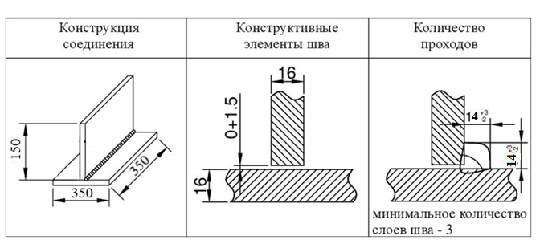

Метод подготовки и очистки - механическая обработка, очистка от загрязнений, обезжиривание кромок, зачистка стальной щеткой кромок на ширину не менее 20 мм.
Требования к сборке - Сборка на прихватках. Зазор под сварку в соответствии с ГОСТ 5264-80.

Параметры процесса сварки КСС

Номер валика (шва) | Диаметр проволоки,  мм | Род и полярность тока | Сила тока,  А | Напряжение,  В
1 | 3,0 | постоян., обратн. | 80 - 100 | 21 - 22
2,3 | 3,0 | постоян., обратн. | 90 - 110 | 22 - 23

Технические требования к сварке

В процессе сварки должны быть обеспечены полный провар корня шва и заделка кратера. Каждый слой перед наложением следующего тщательно очистить от брызг и шлака. При обнаружении на поверхности дефектов (трещин, скопления пор и т. п.) дефектное место удалить механическим способом до "здорового" металла и при необходимости заварить вновь. Поверхность шва должна быть мелкочешуйчатой, без наплывов, ровной, должна иметь плавный переход к основному металлу. Сварка завершающего (облицовочного) слоя с минимальным объемом наплавки, на режимах, исключающих появление надрезов.

Требования по контролю контрольных сварных соединений

Метод контроля | Объем контроля | НД по методике контроля | НД по оценке качества
Визуальный | 100 % | СТО 9701105632-003-2021 | ГОСТ 23118-2019 п.5.5.8; РД 34.15.132-96 п.8.2; СП 53-101-98 п.12.29; СП 70.13330.2012 п.10.4.4
Измерительный | 100 % | СТО 9701105632-003-2021 | ГОСТ 23118-2019 п.5.5.8; РД 34.15.132-96 п.8.2; СП 53-101-98 п.12.29; СП 70.13330.2012 п.10.4.4
Металлография | 2 образца | ГОСТ 10243-75 | СП 70.13330.2012 п.10.4.17
Твердость | 1 образец, не выше 330 HV | ГОСТ 18661-73 | ГОСТ 23118-2019 п.5.5.2; СП 53-101-98 п.12.2

Соответствие содержания настоящей карты технологического процесса требованиям, изложенным в технологии (ПТД по сварке), представленной на аттестацию, и выполнение подготовки и сварки КСС в соответствии с требованиями НД и данными, указанными выше, подтверждаем:

Член аттестационной комиссии: |  |  | Гаревских Г. С.
 | ^{(подпись)} |  | ^{(фамилия, имя, отчество)}
Представитель организации-заявителя: |  |  | Королев Г. В.
 | ^{(подпись)} |  | ^{(фамилия, имя, отчество)}
Сварщик: |  |  | Шарапа Е. А.
 | ^{(подпись)} |  | ^{(фамилия, имя, отчество)}

ТЕХНОЛОГИЧЕСКАЯ КАРТА СВАРКИ
КОНТРОЛЬНОГО СВАРНОГО СОЕДИНЕНИЯ
АЦСТ-98, программа № АЦСТ-98-12491, утвержденной 05.11.2025 г. и согласованной 05.11.2025 г.

Идентификатор однотипности | РД-1-03УОО/Т6
Дата сварки КСС | с 06.11.2025
Ф. И. О. сварщика | Шарапа Е. А.
№ удостоверения | СЗР-13АЦ-I-02088

№ п/п | Наименование | Обозначение  (показатели)
1. | ТУ ОПО | СК(1)
2. | Шифр НД, регламентирующих выполнение сварочных работ | ГОСТ 23118-2019 п. 5.5; РД 34.15.132-96 п.6; СП 53-101-98 п.12
3. | Способ сварки | РД
Параметры сварных соединений
4. | Марки основных материалов | (09Г2С+09Г2С)
5. | Сварочные (наплавочные) материалы | УОНИИ-13/55
6. | Диаметр, мм | плоские детали
7. | Толщина, мм | 16,0+16,0
8. | Тип шва | УШ
9. | Тип соединения | Т
10. | Вид соединения | ос (бп)
11. | Угол разделки кромок | >15°
12. | Положение при сварке (наплавке) | П2
13. | Наличие подогрева | без подогрева
14. | Наличие термообработки | без термообработки
15. | Вид покрытия электродов | Б

Количество КСС | 1 | Маркировка КСС | 09Г2С/Л16+Л16/Т6/ FEV4/ГНС/
Способ сборки | На прихватках | Требования к прихваткам | Количество, шт. | 2-3
Способ сборки | На прихватках | Требования к прихваткам | Высота, мм | 5-6
Способ сборки | На прихватках | Требования к прихваткам | Длина, мм | 20-30
Сварочные материалы | УОНИИ-13/55 | Сварочное оборудование | ARC-253

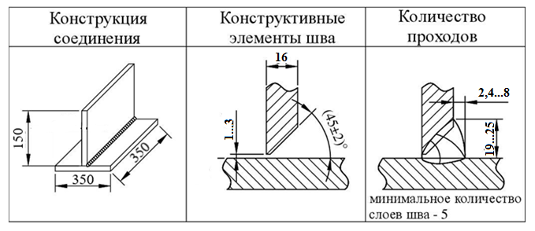

Метод подготовки и очистки - механическая обработка, очистка от загрязнений, обезжиривание кромок, зачистка стальной щеткой кромок на ширину не менее 20 мм.
Требования к сборке - Сборка на прихватках. Зазор под сварку в соответствии с ГОСТ 5264-80.

Параметры процесса сварки КСС

Номер валика (шва) | Диаметр проволоки,  мм | Род и полярность тока | Сила тока,  А | Напряжение,  В
1 | 3,0 | постоян., обратн. | 80 - 100 | 21 - 22
2 ,3,4,5 | 3,0 | постоян., обратн. | 90 - 110 | 22 - 23

Технические требования к сварке

В процессе сварки должны быть обеспечены полный провар корня шва и заделка кратера. Каждый слой перед наложением следующего тщательно очистить от брызг и шлака. При обнаружении на поверхности дефектов (трещин, скопления пор и т. п.) дефектное место удалить механическим способом до "здорового" металла и при необходимости заварить вновь. Поверхность шва должна быть мелкочешуйчатой, без наплывов, ровной, должна иметь плавный переход к основному металлу. Сварка завершающего (облицовочного) слоя с минимальным объемом наплавки, на режимах, исключающих появление надрезов.

Требования по контролю контрольных сварных соединений

Метод контроля | Объем контроля | НД по методике контроля | НД по оценке качества
Визуальный | 100 % | СТО 9701105632-003-2021 | ГОСТ 23118-2019 п.5.5.8; РД 34.15.132-96 п.8.2; СП 53-101-98 п.12.29; СП 70.13330.2012 п.10.4.4
Измерительный | 100 % | СТО 9701105632-003-2021 | ГОСТ 23118-2019 п.5.5.8; РД 34.15.132-96 п.8.2; СП 53-101-98 п.12.29; СП 70.13330.2012 п.10.4.4
Ультразвуковой | 100 % | ГОСТ Р 55724-2013 | ГОСТ 23118-2019 Приложение А; РД 34.15.132-96 п.8.2; СП 53-101-98 п.12.29; СП 70.13330.2012 п.10.4.9
Металлография | 2 образца | ГОСТ 10243-75 | СП 70.13330.2012 п.10.4.17
Твердость | 1 образец, не выше 330 HV | ГОСТ 18661-73 | ГОСТ 23118-2019 п.5.5.2; СП 53-101-98 п.12.2

Соответствие содержания настоящей карты технологического процесса требованиям, изложенным в технологии (ПТД по сварке), представленной на аттестацию, и выполнение подготовки и сварки КСС в соответствии с требованиями НД и данными, указанными выше, подтверждаем:

Член аттестационной комиссии: |  |  | Гаревских Г. С.
 | ^{(подпись)} |  | ^{(фамилия, имя, отчество)}
Представитель организации-заявителя: |  |  | Королев Г. В.
 | ^{(подпись)} |  | ^{(фамилия, имя, отчество)}
Сварщик: |  |  | Шарапа Е. А.
 | ^{(подпись)} |  | ^{(фамилия, имя, отчество)}

ТЕХНОЛОГИЧЕСКАЯ КАРТА СВАРКИ
КОНТРОЛЬНОГО СВАРНОГО СОЕДИНЕНИЯ
АЦСТ-98, программа № АЦСТ-98-12491, утвержденной 05.11.2025 г. и согласованной 05.11.2025 г.
Идентификатор однотипности | РД-1-02СОО/С17
Дата сварки КСС | с 06.11.2025
Ф. И. О. сварщика | Шарапа Е. А.
№ удостоверения | СЗР-13АЦ-I-02088

№ п/п | Наименование | Обозначение  (показатели)
1. | ТУ ОПО | СК(1)
2. | Шифр НД, регламентирующих выполнение сварочных работ | ГОСТ 23118-2019 п. 5.5; РД 34.15.132-96 п.6; СП 53-101-98 п.12
3. | Способ сварки | РД
Параметры сварных соединений
4. | Марки основных материалов | (09Г2С)
5. | Сварочные (наплавочные) материалы | УОНИИ-13/55
6. | Диаметр, мм | плоские детали
7. | Толщина, мм | 8,0
8. | Тип шва | СШ
9. | Тип соединения | С
10. | Вид соединения | ос (бп)
11. | Угол разделки кромок | >15°
12. | Положение при сварке (наплавке) | П1
13. | Наличие подогрева | без подогрева
14. | Наличие термообработки | без термообработки
15. | Вид покрытия электродов | Б

Количество КСС | 1 | Маркировка КСС | 09Г2С/Л8/ FEV4/ГНС/
Способ сборки | На прихватках | Требования к прихваткам | Количество, шт. | 2-3
Способ сборки | На прихватках | Требования к прихваткам | Высота, мм | 3-4
Способ сборки | На прихватках | Требования к прихваткам | Длина, мм | 20-30
Сварочные материалы | УОНИИ-13/55 | Сварочное оборудование | ARC-253

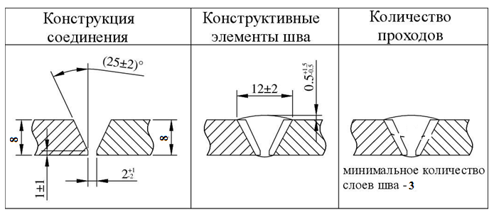

Метод подготовки и очистки - механическая обработка, очистка от загрязнений, обезжиривание кромок, зачистка стальной щеткой кромок на ширину не менее 20 мм.
Требования к сборке - Сборка на прихватках. Зазор под сварку в соответствии с ГОСТ 5264-80.

Параметры процесса сварки КСС

Номер валика (шва) | Диаметр проволоки,  мм | Род и полярность тока | Сила тока,  А | Напряжение,  В
1 | 2,5 | постоян., обратн. | 70 - 90 | 20 - 21
2,3 | 3,0 | постоян., обратн. | 90 - 110 | 22 - 23

Технические требования к сварке

В процессе сварки должны быть обеспечены полный провар корня шва и заделка кратера. Каждый слой перед наложением следующего тщательно очистить от брызг и шлака. При обнаружении на поверхности дефектов (трещин, скопления пор и т. п.) дефектное место удалить механическим способом до "здорового" металла и при необходимости заварить вновь. Поверхность шва должна быть мелкочешуйчатой, без наплывов, ровной, должна иметь плавный переход к основному металлу. Сварка завершающего (облицовочного) слоя с минимальным объемом наплавки, на режимах, исключающих появление надрезов.

Требования по контролю контрольных сварных соединений

Метод контроля | Объем контроля | НД по методике контроля | НД по оценке качества
Визуальный | 100 % | СТО 9701105632-003-2021 | ГОСТ 23118-2019 п.5.5.8; РД 34.15.132-96 п.8.2; СП 53-101-98 п.12.29; СП 70.13330.2012 п.10.4.4
Измерительный | 100 % | СТО 9701105632-003-2021 | ГОСТ 23118-2019 п.5.5.8; РД 34.15.132-96 п.8.2; СП 53-101-98 п.12.29; СП 70.13330.2012 п.10.4.4
Ультразвуковой | 100 % | ГОСТ Р 55724-2013 | ГОСТ 23118-2019 Приложение А; РД 34.15.132-96 п.8.2; СП 53-101-98 п.12.29; СП 70.13330.2012 п.10.4.9
Растяжение | 2 образца | ГОСТ 6996-66 | ГОСТ 23118-2019 п.5.5.2; СП 53-101-98 п.12.2; СП 70.13330.2012 табл.10.1
Статический изгиб | 2 образца | ГОСТ 6996-66 | СП 70.13330.2012 табл.10.1
Твердость | 1 образец, не выше 330 HV | ГОСТ 6996-66 | ГОСТ 23118-2019 п.5.5.2; СП 53-101-98 п.12.2

Соответствие содержания настоящей карты технологического процесса требованиям, изложенным в технологии (ПТД по сварке), представленной на аттестацию, и выполнение подготовки и сварки КСС в соответствии с требованиями НД и данными, указанными выше, подтверждаем:

Член аттестационной комиссии: |  |  | Гаревских Г. С.
 | ^{(подпись)} |  | ^{(фамилия, имя, отчество)}
Представитель организации-заявителя: |  |  | Королев Г. В.
 | ^{(подпись)} |  | ^{(фамилия, имя, отчество)}
Сварщик: |  |  | Шарапа Е. А.
 | ^{(подпись)} |  | ^{(фамилия, имя, отчество)}

ТЕХНОЛОГИЧЕСКАЯ КАРТА СВАРКИ
КОНТРОЛЬНОГО СВАРНОГО СОЕДИНЕНИЯ
АЦСТ-98, программа № АЦСТ-98-12491, утвержденной 05.11.2025 г. и согласованной 05.11.2025 г.
Идентификатор однотипности | РД-1-32УОО/У19
Дата сварки КСС | с 06.11.2025
Ф. И. О. сварщика | Шарапа Е. А.
№ удостоверения | СЗР-13АЦ-I-02088

№ п/п | Наименование | Обозначение  (показатели)
1. | ТУ ОПО | СК(1)
2. | Шифр НД, регламентирующих выполнение сварочных работ | ГОСТ 23118-2019 п. 5.5; РД 34.15.132-96 п.6; СП 53-101-98 п.12
3. | Способ сварки | РД
Параметры сварных соединений
4. | Марки основных материалов | 1, (20+20)
5. | Сварочные (наплавочные) материалы | УОНИИ-13/55
6. | Диаметр, мм | 159+219
7. | Толщина, мм | 6,0+6,0
8. | Тип шва | УШ
9. | Тип соединения | У
10. | Вид соединения | ос (бп)
11. | Угол разделки кромок | >15°
12. | Положение при сварке (наплавке) | Н45
13. | Наличие подогрева | без подогрева
14. | Наличие термообработки | без термообработки
15. | Вид покрытия электродов | Б

Количество КСС | 1 | Маркировка КСС | 20/159х6,0+219 x 6,0/У19/ FEV4/ГНС/
Способ сборки | На прихватках | Требования к прихваткам | Количество, шт. | 3-4
Способ сборки | На прихватках | Требования к прихваткам | Высота, мм | 3-4
Способ сборки | На прихватках | Требования к прихваткам | Длина, мм | 30-40
Сварочные материалы | УОНИИ-13/55 | Сварочное оборудование | ARC-253

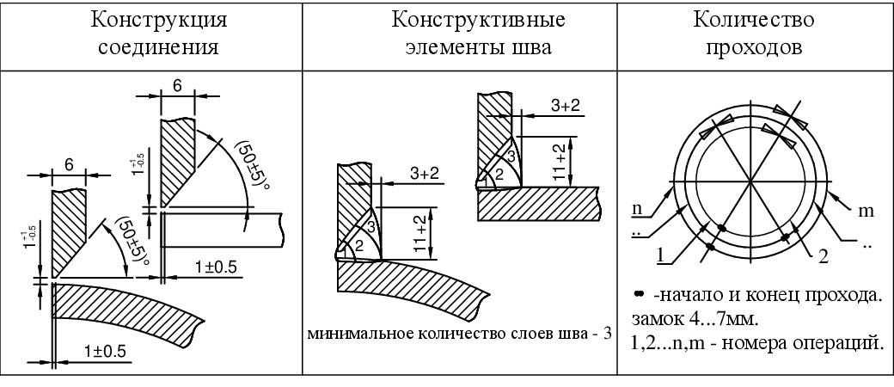

Метод подготовки и очистки - механическая обработка, очистка от загрязнений, обезжиривание кромок, зачистка стальной щеткой кромок на ширину не менее 20 мм.
Требования к сборке - Сборка на прихватках. Зазор под сварку в соответствии с ГОСТ 16037-80.

Параметры процесса сварки КСС

Номер валика (шва) | Диаметр проволоки,  мм | Род и полярность тока | Сила тока,  А | Напряжение,  В
1 | 2,5 | постоян., обратн. | 70 - 90 | 21 - 22
2,3 | 3,0 | постоян., обратн. | 90 - 110 | 22 - 23

Технические требования к сварке

В процессе сварки должны быть обеспечены полный провар корня шва и заделка кратера. Каждый слой перед наложением следующего тщательно очистить от брызг и шлака. При обнаружении на поверхности дефектов (трещин, скопления пор и т. п.) дефектное место удалить механическим способом до "здорового" металла и при необходимости заварить вновь. Поверхность шва должна быть мелкочешуйчатой, без наплывов, ровной, должна иметь плавный переход к основному металлу. Сварка завершающего (облицовочного) слоя с минимальным объемом наплавки, на режимах, исключающих появление надрезов.

Требования по контролю контрольных сварных соединений

Метод контроля | Объем контроля | НД по методике контроля | НД по оценке качества
Визуальный | 100 % | СТО 9701105632-003-2021 | ГОСТ 23118-2019 п.5.5.8; РД 34.15.132-96 п.8.2; СП 53-101-98 п.12.29; СП 70.13330.2012 п.10.4.4
Измерительный | 100 % | СТО 9701105632-003-2021 | ГОСТ 23118-2019 п.5.5.8; РД 34.15.132-96 п.8.2; СП 53-101-98 п.12.29; СП 70.13330.2012 п.10.4.4
Радиографический | 100 % | ГОСТ 7512-82 | ГОСТ 23118-2012 Приложение А; РД 34.15.132-96 п.8.2; СП 53-101-98 табл 10; СП 70.13330.2012 п.10.4.
Металлография | 2 образца | ГОСТ 10243-75 | СП 70.13330.2012 п.10.4.17
Твердость | 1 образец, не выше 330 HV | ГОСТ 6996-66 | ГОСТ 23118-2019 п.5.5.2; СП 53-101-98 п.12.2

Соответствие содержания настоящей карты технологического процесса требованиям, изложенным в технологии (ПТД по сварке), представленной на аттестацию, и выполнение подготовки и сварки КСС в соответствии с требованиями НД и данными, указанными выше, подтверждаем:

Член аттестационной комиссии: |  |  | Гаревских Г. С.
 | ^{(подпись)} |  | ^{(фамилия, имя, отчество)}
Представитель организации-заявителя: |  |  | Королев Г. В.
 | ^{(подпись)} |  | ^{(фамилия, имя, отчество)}
Сварщик: |  |  | Шарапа Е. А.
 | ^{(подпись)} |  | ^{(фамилия, имя, отчество)}

